青岛市物价局

2017年度政府信息公开工作报告

根据《中华人民共和国政府信息公开条例》、《山东省政府信息公开办法》等有关规定，编制青岛市物价局2017年度政府信息公开工作年度报告。本报告包括：政府信息公开情况概述、政府信息公开的组织领导和制度建设情况、重点领域政府信息公开工作推进情况和公开情况、主动公开政府信息以及公开平台建设情况、政府信息公开申请办理情况、因政府信息公开申请提起行政复议和行政诉讼情况、政府信息公开保密审查及监督检查情况、所属事业单位信息公开工作推进措施和落实情况、政府信息公开工作存在的主要问题及改进情况、政府信息公开工作情况统计表等内容，其中所列数据的统计期限自2017年1月1日至2017年12月31日。本报告在青岛政务网（http://www.qingdao.gov.cn）和青岛市物价局门户网站（http://wjj.qingdao.gov.cn）公布。如对本报告有疑问，请联系青岛市物价局综合调控处，联系电话：0532-85911400；传真电话：0532-85911410；通信地址：青岛市市南区香港中路17号；邮编：266071；电子邮箱：qdwjj@qingdao.gov.cn。
一、政府信息公开情况概述
《中华人民共和国政府信息公开条例》、《山东省政府信息公开办法》实施以来，我局高度重视, 把政府信息公开工作作为全面推进依法行政、加强法治政府建设的一项重点任务。党的十八大以来，国家、省、市对政府信息公开工作作出了一系列决策部署，我局持续推进政府信息公开工作，把政府信息公开贯穿价格工作全过程，注重公开实效，以公开促落实、促规范、促服务。2017年，我局认真贯彻落实国家和省、市政府信息公开法律法规、文件的相关要求，找准政府信息公开工作与推进价格改革、价格调控、价格监管、价格服务等工作的契合点，完善工作机制，强化工作措施，扎实推进价格和收费领域的政府信息公开工作，做到政府信息公开制度化、常态化。认真贯彻落实2017年青岛市政务公开工作要点，将政府信息公开工作与业务工作一起部署、一起落实、一起考核，严格落实工作责任，有效推进了政府信息公开工作的顺利开展，价格政策的普及率、知晓率进一步提升。同时，加强价格工作人员的教育培训，建立了我局法律顾问制度，聘请律师作为我局法律顾问，对我局价格工作人员开展政府信息公开法规政策的专题培训，促使价格工作人员熟悉和掌握政府信息公开法规政策，规范行政行为，有力提升了我局政府信息工作能力和水平。
二、政府信息公开的组织领导和制度建设情况
（一）加强组织领导。我局成立由局长任组长，各副局长为副组长，各处室负责人为成员的政府信息公开工作领导小组，领导小组下设办公室，由局综合调控处处长兼任办公室主任，确定局综合调控处继续作为我局政府信息公开办事机构，专设政府信息公开申请受理点，综合处还配备了1名工作人员，具体负责政府信息公开事务的登记、办理、备案、统计、查询等工作。各处室指定一名熟悉工作的同志任政府信息公开工作联络员，为政府信息公开工作的顺利开展提供了有力保障。
（二）完善相关制度。《中华人民共和国政府信息公开条例》实施以来，我局先后出台了《政府信息公开工作规程》等多项政府信息公开工作制度规范。2017年，我局先后制发了门户网站和“青岛物价”政务微信日常维护制度、推行行政执法公示制度，进一步明确我局的政府信息和价格行政执法信息主动向社会公开的原则、责任分工、工作流程及办理时限等内容，确保政府信息推送的及时性和针对性。
三、发布解读、回应社会关切以及互动交流情况
（一）做好政策解读，及时回应社会关切。将政策解读和政策制定工作同步考虑、同步安排，制定的《食盐市场价格行为规则》、《关于公立医院按病种收费和支付有关问题的通知》等文件，同步发布政策解读，阐释政策出台背景、主要内容，便于社会公众知晓，提高价格政策透明度。在出台市区巡游出租车运价调整政策时，利用传统媒体和新媒体协同发布政策和政策解读。主动召开新闻发布会，向社会发布四个“收费目录清单”，详细讲解收费清单主要内容，充分发挥媒体的桥梁纽带作用，及时准确地传递信息、解读政策、回应关切。
（二）打通政民互动渠道。全年组织参加行风在线、民生在线、青岛热线、阳光政务热线及网络问政活动13期，共解答网民问题191个，拓宽了政务互动渠道。更加注重在起草规章、文件过程中吸收社会公众参与，《青岛市政府制定价格成本监审办法（征求意见稿）》、《食盐市场价格行为规则（征求意见稿）》等规章、文件分别在我局门户网站公开征集意见，广泛征求社会各方面意见建议。
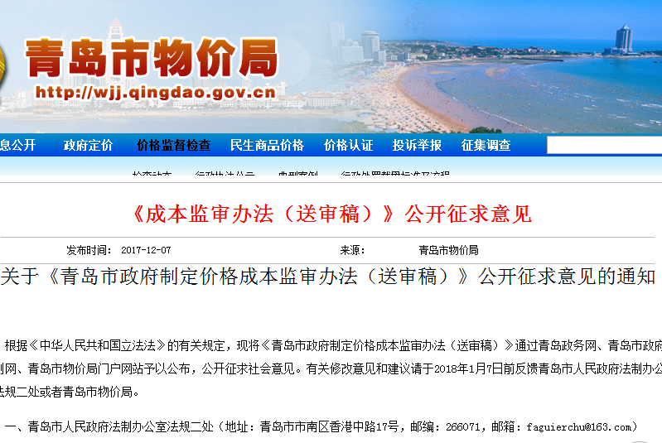
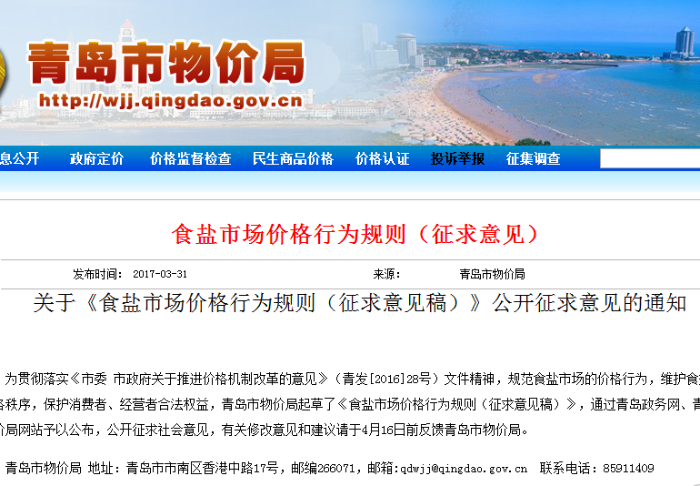

（三）推进政府数据开放。实施政府数据资源清单管理，安排专人负责，及时更新数据信息，确保数据完整有效。动态维护我局行政权力及政务服务管理系统，根据上级价格政策调整情况，及时调整我局行政权力事项，更新办事指南等要素信息，方便群众网上办事。落实我局下发的经营者价格失信信息管理办法，加大价格信用信息公示、推送力度，及时在门户网站公布我局作出的行政处罚决定书。
四、重点领域政府信息公开工作推进情况和公开情况
2017年，我局认真贯彻落实市政府加强政府信息公开工作要求，着力突出六个方面的重点任务，进一步推进重点领域价格和收费信息公开工作。
（一）着力推进价格决策信息公开。在市区巡游出租车运价调整中，强化公众参与、意见征集、价格听证、决策信息公布等全过程公开，增强了价格决策的透明度，提高了政府公信力。及时向社会发布价格听证信息，先后两次发布听证会通告，公布听证会参加人名额、产生办法、报名程序以及召开听证会时间、地点、调价方案要点以及征集意见工作等信息。4月26日召开了听证会，听证会实况通过青岛新闻网、“青岛物价”政务微博进行了图文直播，共发布图文微博33条，全面真实呈现听证会过程，消除公众质疑，各新闻媒体同步进行了广泛宣传报道。创新社会公众参与政府价格决策的方式方法，从4月11日至28日，在青岛政务网开通出租车运价调整实名征集意见专栏，听取社会公众对调价方案的意见建议，累计有150名市民实名参与，提交意见建议154条，并设立2部咨询电话、开通电子邮箱，征集意见建议57条。5月31日晚间，调整出租车运价政策发布时间节点，及时通过传统媒体和新媒体协同发布、调价政策和政策解读同步发布等形式，引导舆论宣传动向，形成良好舆论氛围。
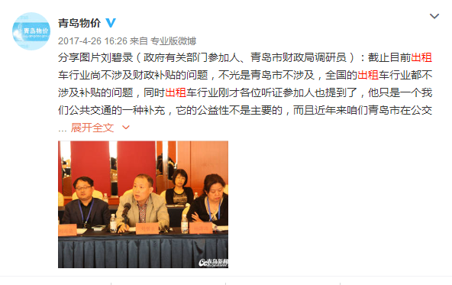
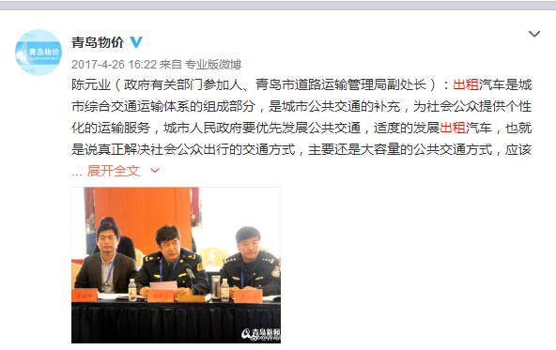
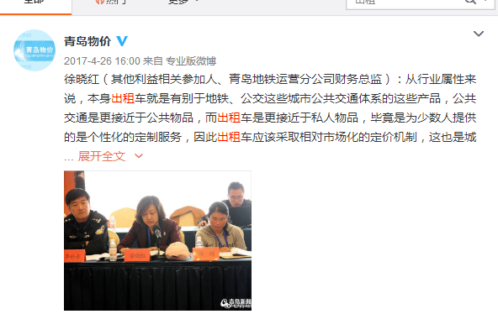

（二）着力推进价格政策文件公开。通过集中清理价格政策文件，以文件目录清单的形式公开发布清理结果，方便查询使用；编印《市民价格收费政策指南》，集中宣传群众普遍关注的停车、物业、医疗、交通等相关价格和收费政策；及时发布我局制定的价格政策文件，同步出台政策解读，回应社会关切；及时公开规范性文件登记印发情况及文件内容，提高价格政策透明度。
（三）着力推进行政事业性收费和经营服务性收费信息公开。对收费项目实行目录清单管理，在全面清理规范行政事业性收费和经营服务性收费的基础上，梳理编制并向社会发布《青岛市实行政府定价管理的经营服务性收费目录清单》、《青岛市行政审批中介服务收费目录清单》、《青岛市进出口环节收费目录清单》、《青岛市涉企收费目录清单》等四个“收费目录清单”，实现“阳光收费”。
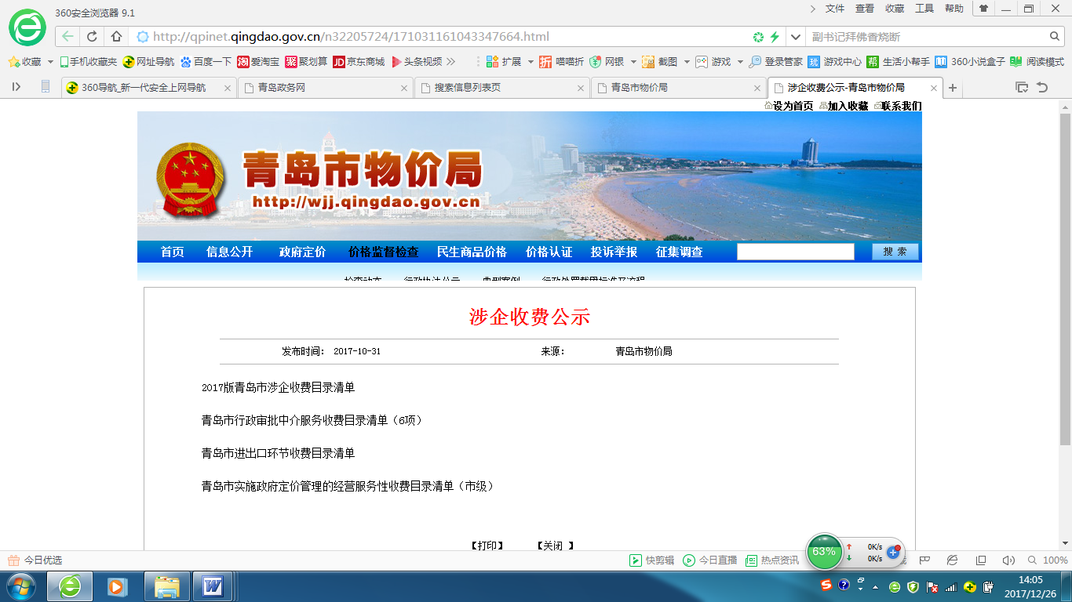
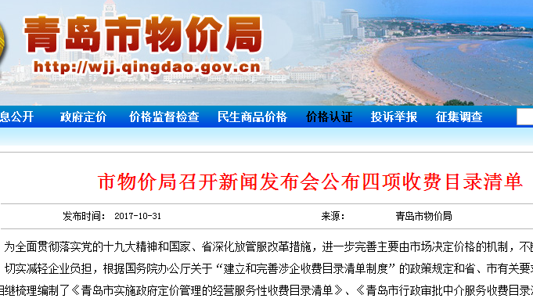

（四）着力推进价格执法信息公开。按照价格行政执法全过程记录制度、价格行政执法公示制度要求，编制并公开价格行政执法主体清单、执法程序、执法事项清单、执法指南等，严格落实行政处罚决定书公示办法。每月形成价格投诉举报分析报告，并通过新闻媒体和门户网站对外公布，引导经营者依法经营、消费者理性维权。定期编写并公开价格行政执法典型案例，普及价格法律法规知识。
（五）着力推进民生价格信息公开。每日对我市农贸市场和主要超市粮油副食品等民生商品价格进行监测，价格监测数据通过我局门户网站定期发布。建立食盐、天然气价格专项监测制度，加强监测预警预报。定期发布“中国·青岛橡胶价格指数”运行情况，“青岛原油进口基准价格指数”已上线试运行，两项价格指数已成为大宗商品供需双方关注的“风向标”，有力提升了我市的价格话语权。
（六）着力推进市场监管信息公开。扎实开展重要节假日、节庆活动、消费市场秩序、房地产市场“回头看”、涉企收费、明码标价等价格监督检查活动，严厉打击不按规定明码标价、价格欺诈、乱收费、乱摊派行为，为提高价格违法行为的震慑力，主动在我局门户网站设立公示专栏，及时公开价格监督检查结果，加强价格信用信息采集推送，及时在“信用青岛”等平台发布价格信用信息。
五、主动公开政府信息情况以及公开平台建设情况
（一）主动发布政府信息。2017年，我局通过局门户网站、政务微博、政务微信、新闻媒体向社会发布政策文件78件、公示公告46条、执法信息46条、工作动态157篇、政策解读5篇，发布各类市场价格信息218篇，发布民生商品价格数据526期次3万余个数据，其中门户网站发布信息251条，政务微博发布信息314条，政务微信发布信息191条，报纸等媒体发布信息72条。连续10年通过青岛政务网、局门户网站、青岛日报等载体对市内三区居民集中供热成本进行图文并茂公示。坚持每日舆情监测，监控采集价格舆情，及时发布权威信息，回应社会关切。

（二）政务微博、微信等新媒体平台得到广泛应用。为拓宽政府信息公开渠道，2017年3月，我局开通“青岛物价”政务微信，形成了政务微博、政务微信、门户网站、数字物价等多个公开平台，大大方便了群众获取信息。目前已形成青岛政务网我局政府信息公开平台、青岛市物价局门户网站、政务微博、微信等多渠道政府信息公开平台，健全政府网站信息内容建设管理体系，充实调整门户网站首页栏目内容和数量，更加方面群众查阅。定期发布与广大市民生活息息相关的重要商品价格监测信息，及时向广大市民传递我市价格改革、管理、监督检查、服务等重要信息，认真倾听群众呼声，与社会公众、新闻媒体加强互动。

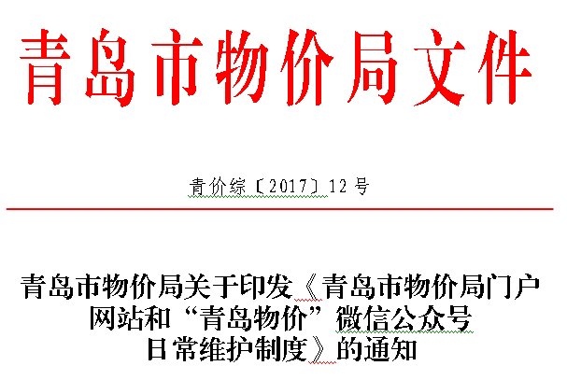
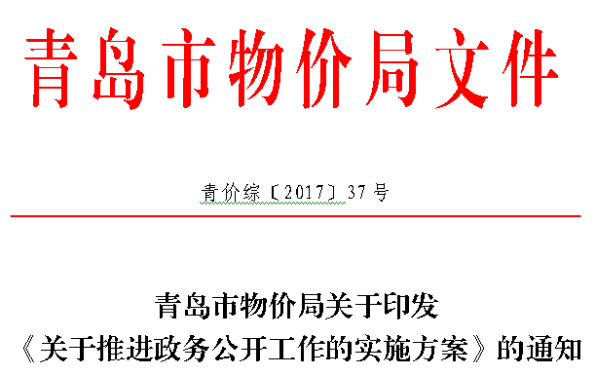
六、政府信息公开申请办理情况
2017年，按照受理渠道畅通、办理程序合法、答复规范及时的要求，严格落实政府信息公开申请办理工作制度，不断提高依申请公开工作水平。全年我局共受理政府信息公开申请69件，全部通过网上申请提出，主要集中在收费政策方面，我局均认真作出了回复，其中属于已主动公开范围的12件，同意公开的9件，不属于本机关信息的9件，所申请政府信息不存在的38件，申请公开内容不属于政府信息的1件。其中，对已主动公开的政府信息，已及时告知申请人查询的获取方式；对同意公开的政府信息，已按照申请人要求的形式提供政府信息；对不属于本机关公开的，已说明情况并告知申请人联系方式；对申请信息不存在及不属于政府信息的，已作出解释说明。

12
9
9
38
1
已主动公开
同意公开
不属本机关信息
信息不存在
不属于政府信息
七、因政府信息公开申请提起的行政复议、行政诉讼情况
2017年，我局未发生因政府信息公开提起的行政复议、行政诉讼案件。
八、政府信息公开保密审查及监督检查情况
我局建立健全政府信息公开的内部审核和管理制度，明确主动公开、依申请公开责任处室。区分政策文件、信息简报、案例动态等公开内容，明确主动公开的责任人。确定专门处室、人员负责政府信息依申请公开登记、审查、发布工作。落实政府信息公开保密审查要求，按照公开流程对拟公开的政府信息进行保密性审查，对公开后可能危及国家安全、公共安全、经济安全和社会稳定的，不予公开。对涉及商业秘密，个人隐私的内容，公开时予以删除。建立政府信息公开监督制度，定期督查政府信息公开情况，发现应当主动公开而未及时公开的，立即予以公开，发现公开内容不全面的，立即予以修正。
九、所属事业单位信息公开工作推进措施和落实情况
我局所属事业单位的信息公开工作与局机关一起部署、一起要求、一起推进，由我局政府信息公开办公室统一牵头、有关处室分工办理。
十、政府信息公开工作存在的主要问题和改进措施
经梳理分析，我局政府信息公开工作存在的主要问题是，政府信息公开申请的办理流程有待进一步规范，答复质量有待进一步提升。下一步，我局将进一步完善政府信息公开工作流程，强化工作人员的责任心和业务水平，以高度负责的态度，落实好推进政府信息公开工作措施：
一是落实公开责任，完善工作流程。进一步明确政府信息公开申请的受理、登记、编号、答复、送达、审查、系统维护、督查等环节，明确各环节办理要求、时限及责任人，加强督查督办，杜绝超期未办理、系统未维护、答复文书不全面、公开形式不符合要求等问题。
二是加强教育培训，提升工作水平。通过自学、座谈交流、专家讲课、案例分析等方式，加强政府信息法规政策的学习培训，重点对如何区分是否属于政府信息、是否属于公开范围、查询是否已主动公开、是否需要主动公开、是否涉及第三人、信息是否存在、如何区分商业秘密、个人隐私等方面进行教育培训，提升工作人员依法行政水平。
三是加强监测分析，提供精准服务。完善我市重要民生商品价格发布机制，通过监测及时发现苗头性、倾向性问题，提供精准的价格预警预报。通过发布价格信息，引导经营者合理定价，消费者理性消费。要提高市区大型农贸（批发）市场价格采集频次，加强分析研判，提高价格异常波动预测预警水平。根据省市工作部署及工作需要，动态增加监测项目，拓宽监测范围，适时开展餐饮、宾馆客房、天然气等价格监测项目。
十一、政府信息公开工作情况统计表
见附件。
青岛市物价局
2018年1月23日

